《安全评价报告信息公布表》
机构名称 | 重庆市安全生产科学研究有限公司 |  |  |  |  | 资质证号 |  |  |  | APJ-（渝）-001
委托单位 | 中石油安岳天然气净化有限公司
项目名称 | II列装置产品气三甘醇高效分离器增设工程安全预评价
项目类别 | √预评价 □现状评价 □验收评价 □其他
所属业务类别 |  | 石油天然气开采
安全评价过程控制情况
安全评价项目管理 | 项目组组长 |  |  |  | 技术负责人 |  |  |  |  |  | 过程控制负责人
安全评价项目管理 | 罗刚 |  |  |  | 陈美宝 |  |  |  |  |  | 冯皓
编制过程 | 报告编制人 |  |  | 报告提交日期 |  |  |  | 报告审核人 |  |  |  | 报告审批人
编制过程 | 罗刚 |  |  | 2024.2 |  |  |  | 林波 |  |  |  | 徐茂
姓 名 | 认定专业 |  | 安全评价师从业识别卡/证书编号 |  |  |  |  | 注册安全工程师  注册证号 |  |  |  |  | 是否专职
罗刚 | 安全 |  | 035523 |  |  |  |  | 55210262939 |  |  |  |  | 是
张郑平 | 电气 |  | 035874 |  |  |  |  | - |  |  |  |  | 是
林波 | 安全 |  | 035615 |  |  |  |  | 55190209531 |  |  |  |  | 是
高创波 | 采油 |  | 039952 |  |  |  |  | 55210270139 |  |  |  |  | 是
赵紫微 | 机械 |  | 040396 |  |  |  |  | - |  |  |  |  | 是
雷楠 | 储运、电气 |  | 035553 |  |  |  |  | - |  |  |  |  | 是
冯皓 | 机械 |  | 019237 |  |  |  |  | 0177668 |  |  |  |  | 是
陈美宝 | 油气储运 |  | 016795 |  |  |  |  | 55090076429 |  |  |  |  | 是
项目简介 | 从2020年初开始，西南油气田分公司在对北内环进行清管时，发现磨溪到太平段的管段存在大量污物。通过检测分析，磨溪到太平段的上游遂宁净化公司和安岳净化公司的天然气处理采用三甘醇脱水工艺，携带三甘醇进入产品气管道。为了减少管道清管工作负荷，决定实施II列装置产品气三甘醇高效分离器增设工程（以下简称“本工程”）。  本工程对第II列脱水装置产品气气液分离设施进行升级改造，即在第II列脱水装置的气液两相产品气分离器后新增1台产品气高效分离器，以减少三甘醇进入产品气管道中。  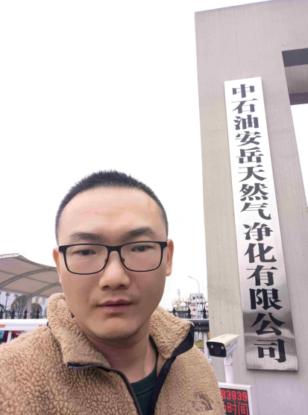
现场开展工作情况 | 勘验人员 |  | 勘验时间 |  |  |  | 勘验任务 |  | 勘验中的问题
现场开展工作情况 | 罗刚 |  | 2023.12.1 |  |  |  | 初勘 |  | 施工期涉及高处作业、起重吊装作业，需引起注意。

